**Exercício Nº**

1. No Microsoft PowerPoint crie uma nova apresentação com o nome Viagens e guarde-a na sua pasta de trabalho.
2. A apresentação Viagens é constituída por 6 diapositivos com as seguintes características:

|  |  |  |  |  |
| --- | --- | --- | --- | --- |
| **Diapositivo** | **Esquema** | **Modelo de apresentação** | **Título** | **Tipo de letra do título** |
| 1 | Diapositivo de título | Mistura de cores | VIAGEM DE FÉRIAS | Algerian, negrito, tamanho 66, cor vermelha |
| 2 | Título, texto e ClipArt | Mistura de cores | A Madeira |
| 3 | Título e tabela |  | Percursos |
| 4 | Título e gráfico |  | Gráfico | Jokerman, negrito, tamanho 44, cor vermelha |
| 5 | Título e organograma |  | Turismo |
| 6 | Título e texto | Camadas | Fim |

1. Complete cada diapositivo seguindo as indicações assinaladas nas alíneas.
   1. No diapositivo 2 digite o texto que se segue e insira uma imagem do ClipArt relacionada com o tema da apresentação.

*A ilha da Madeira tem uma área de 741 Km2. Dista 500 Km da costa africana e 1000 Km do continente português, o que corresponde a 1h30m de voo, a partir da cidade de Lisboa.*

* 1. No diapositivo 3 insira uma tabela com os dados presentes no quadro que se segue e aplique o efeito de preenchimento Trigo.

|  |  |  |  |
| --- | --- | --- | --- |
|  | **Percurso1** | **Percurso2** | **Percurso3** |
| Janeiro | 120 | 230 | 120 |
| Agosto | 500 | 300 | 60 |
| Dezembro | 250 | 450 | 230 |

* 1. No diapositivo 4 crie um gráfico tendo em conta os valores presentes na tabela do diapositivo 3.
  2. No diapositivo 5 crie um organograma com um esquema e forma de acordo com o exemplo apresentado abaixo. Aplique o estilo Biselado com gradação de cor ao organograma e o tipo de letra Berlin Sans FB, tamanho 14 e a negrito.

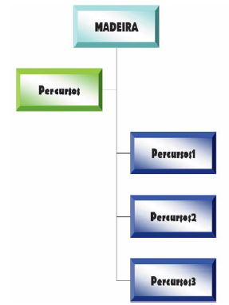

* 1. No diapositivo 6 digite o seu nome, número, ano e turma.

1. Aplique a todos os diapositivos o efeito de transição Empurrar para a direita. Os diapositivos avançam automaticamente após 5 segundos e a uma velocidade lenta.
2. No último diapositivo aplique efeitos de animação ao seu gosto a cada elemento presente no mesmo. Faça surgir automaticamente cada um desses efeitos.

**☺ Bom trabalho**